Carta de Submissão

Encaminho o artigo intitulado Effects of Typified Propolis on Mutans Streptococci and Lactobacilli: a Randomized Clinical Trial / Efeitos da Própolis Tipificada nos Estreptococcos do Grupo Mutans e Lactobacilos: Ensaio Clínico Randomizado de autoria de Camillo Anauate-Netto; Maria Cristina Marcucci; Niraldo Paulino; Andrea Anido-Anido; Ricardo Amore; Sergio de Mendonça; Laurindo Borelli Neto; Walter Antonio Bretz. para análise e publicação na Revista de Odontologia da UNESP.
Por meio deste documento, transfiro para a Revista de Odontologia da UNESP, os direitos autorais a ele referente (s) que tornar-se-ão propriedade exclusiva da mesma, sendo vedada qualquer reprodução total ou parcial, em qualquer outra parte ou meio de divulgação impressa, sem que a prévia e necessária autorização seja solicitada e obtida por escrito junto à comissão Editorial da Revista.
Certifico que o manuscrito é um trabalho de pesquisa original, e o seu conteúdo não está sendo considerado para publicação em outras revistas, seja no formato impresso ou eletrônico, reservando-se os direitos autorais do mesmo para a referida revista. A versão final do trabalho foi lida e aprovada por todos os autores. Certificamos que participamos suficientemente do trabalho para tornar pública nossa responsabilidade pelo seu conteúdo.
São Paulo, 06 de março de 2013.

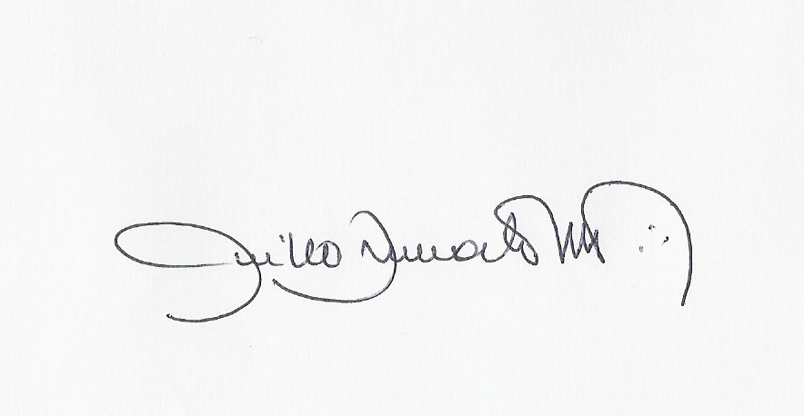
Camillo Anauate-Netto

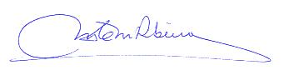

Maria Cristina Marcucci

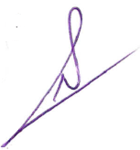
Niraldo Paulino

Andréa Anido-Anido
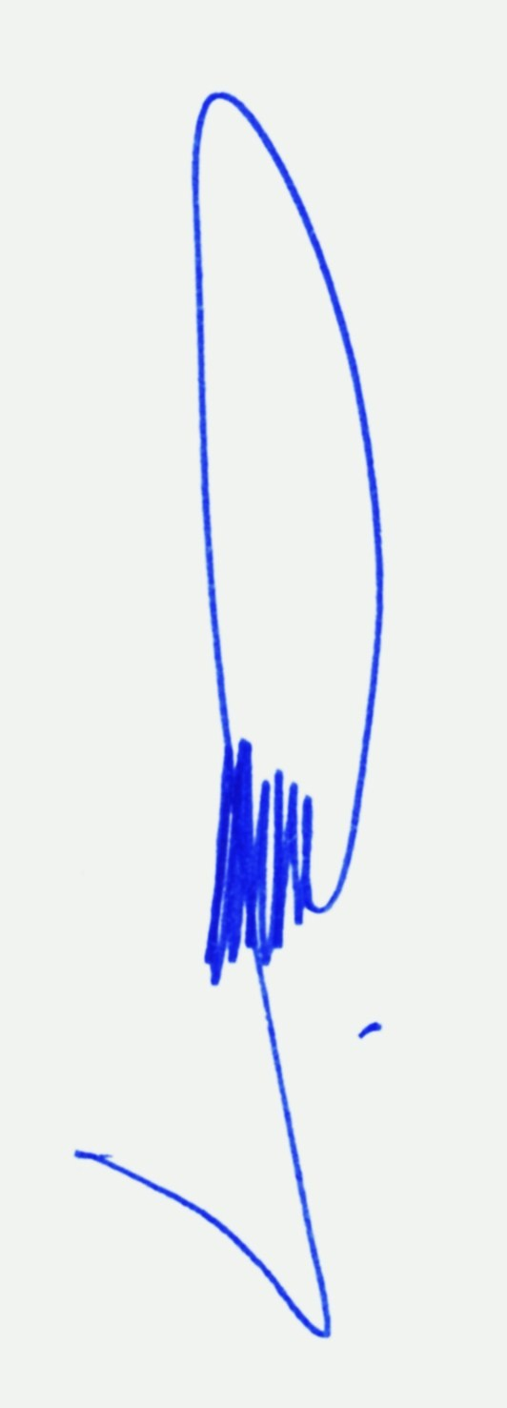
Ricardo Amore

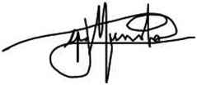

Sergio de Mendonça

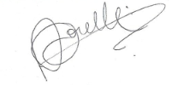
Laurindo Borelli Neto

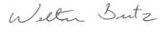

Walter Antonio Bretz

